«Изготовление действующего деревянного навесного замка

с использованием программного обеспечения Adem

и настольной фрезерной машины RolandModelaMDX-15»

**Выполнил:**Комаров Владимир Вениаминович

МБУ СОШ №75 445005, г. Тольятти,

ул. Гидротехническая, 31  
тел. (8482) 45-06-11

email: school75@edu.tgl.ru

Тольятти 2016

**Цель работы:** изготовление действующего деревянного навесного замка

***Задачи:***

1. С помощью программного обеспечения ADEM версий 8.1 и 8.2 разработать чертежи деталей изделия;
2. Создать технологический процесс для фрезерования деталей на фрезерной машине RolandMDX-15
3. Сборка изделия и отделка изделия

**Немного истории**

О происхождении и развитии искусства изготовления навесных замков известно очень мало. Китайские ученые защитившие в 2004 году докторские диссертации на эту тему, провели анализ различных навесных замков по типам и форме дуги и охранной пружины. Несмотря на отсутствие исторических записей, по их мнению, навесные замки изготовлялись еще в Древнем Китае, то есть как минимум пару тысячелетий на

Правда, некоторые западные ученые считают, что замки в Китае появились немного позже, чем в Западной Европе. Считают, что конструкция навесных замков появилась примерно во II-III вв. в Римской Империи. Присутствует существенное сходство между замками изготовленными в Древнем Китае и в Скандинавии датируемыми концом эпохи викингов, несмотря на то, что влияние Римской Империи на их культуру исключено.

Но навесные замки с охранной пружиной на дуге впервые использовались императорами и богатыми чиновниками эпохи Цзинь (265-420 н.э.). Вполне возможно, что появление замков в Китае в это время связано с налаживанием торговых отношений с Индией и Ираном, в которых получали распространение некоторые римские технологии. Так в Китай попали навесные замки, где уже были адаптированы к китайской культуре. Навесные замки, помимо средства защиты от воров, были привлекательными и интересными символами и подчеркивали социальный статус владельца.

В культурах разных стран навесным замкам часто придавали формы различных амулетов, животных и оберегов. Считалось, что они способны привлекать счастье, удачу и богатство в дом.

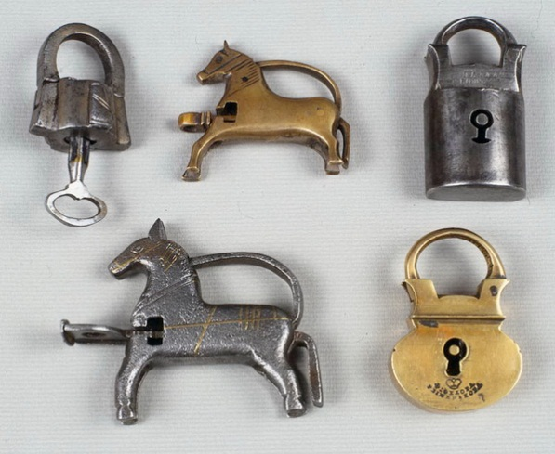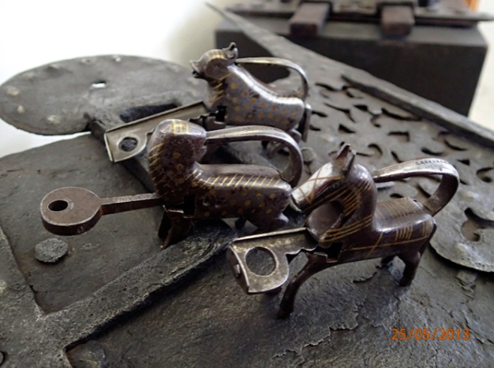

Идея нашего деревянного замка частично заимствована из книги TimDetweiler - MakingWorkingWoodenLocks (Создаём деревянные замки)

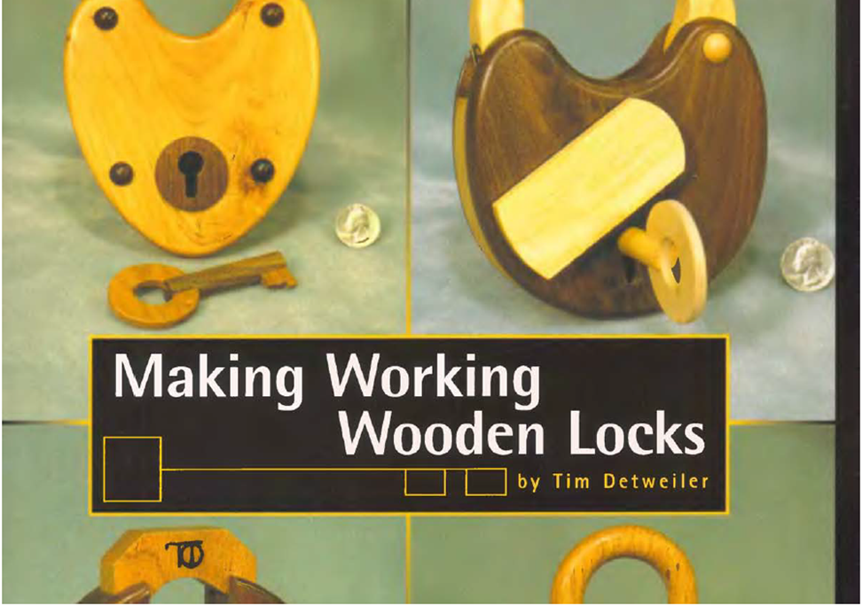

Книга рассказывает о создании небольших замков из дерева. Имеются схемы. Меня очень заинтересовали некоторые конструкции, а так же хотелось узнать, действительно ли будет работать механизм замка. За основу я выбрал одну из моделей.

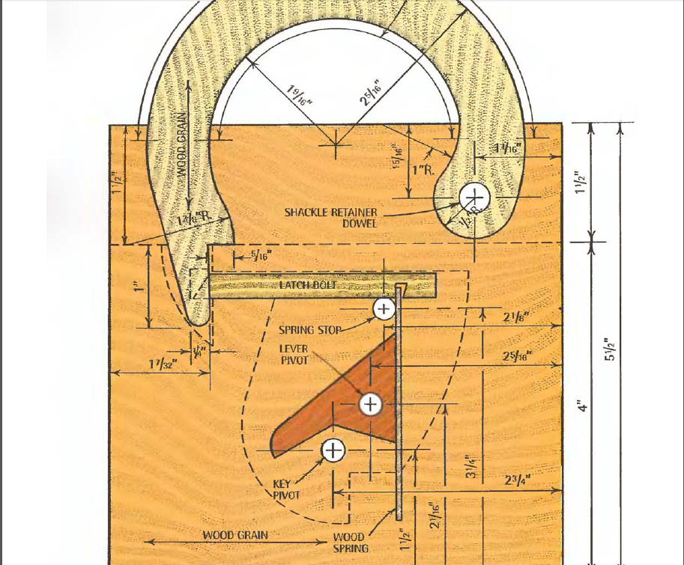

Размеры на чертежах даны в дюймах, при построение дюймы были переведены в сантиметры и миллиметры,в чертежи были внесены изменения. Изменён масштаб чертежей, для рабочего стола нашего станка (150х100).

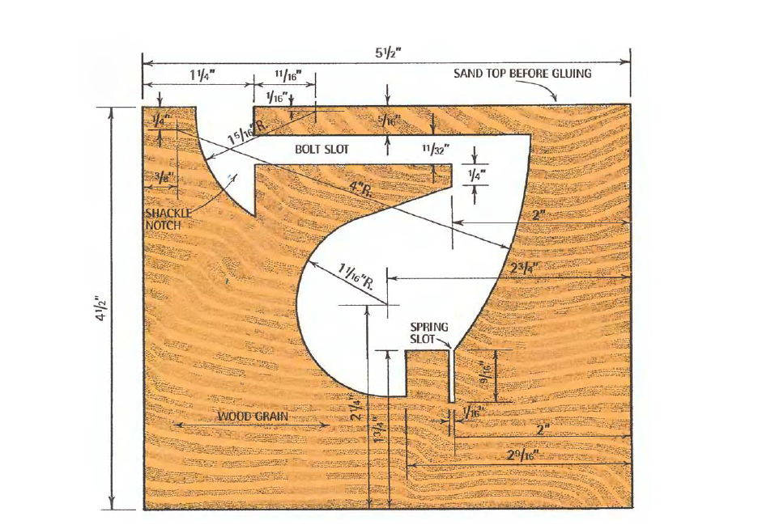

Первое – это корпус замка. Поскольку навесной замок никак не защищен полотном двери, корпус выполняет основную защитную функцию. Именно в корпусе замка размещен механизм секретности, а также именно в корпусе происходит запирание и фиксирование запорной дужки навесного замка

**1.Внутренняя стенка**. Чертёж построен инструментами: ломаная, дуга, окружность. Выполнена сборка элементов. Толщина детали 9мм, изготовлено 3 детали из фанеры 3мм, детали собраны клеевым соединением.

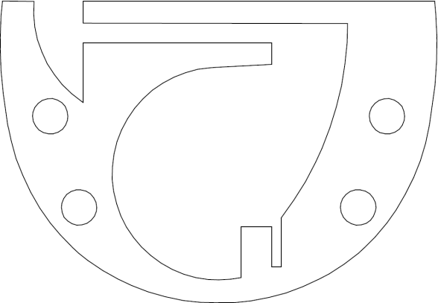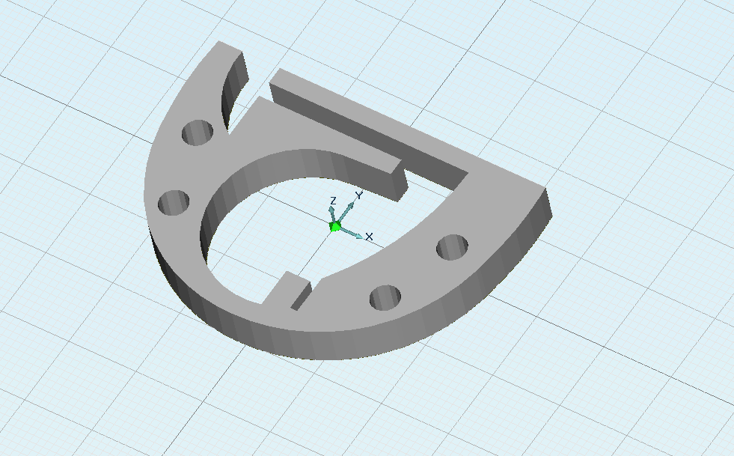

**2.Передняя стенка.** Чертёж построен инструментом окружность с заданным диаметром, тримирование. Выполнена сборка элементов. Деталь изготовлена из оргстекла 3мм.

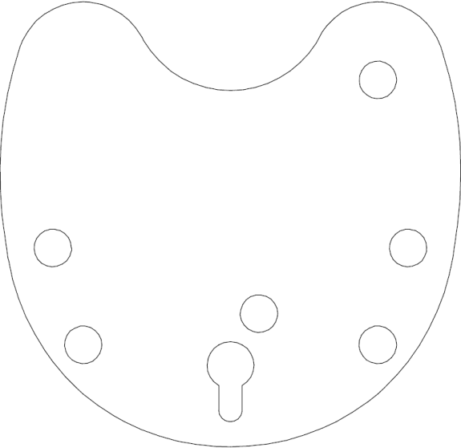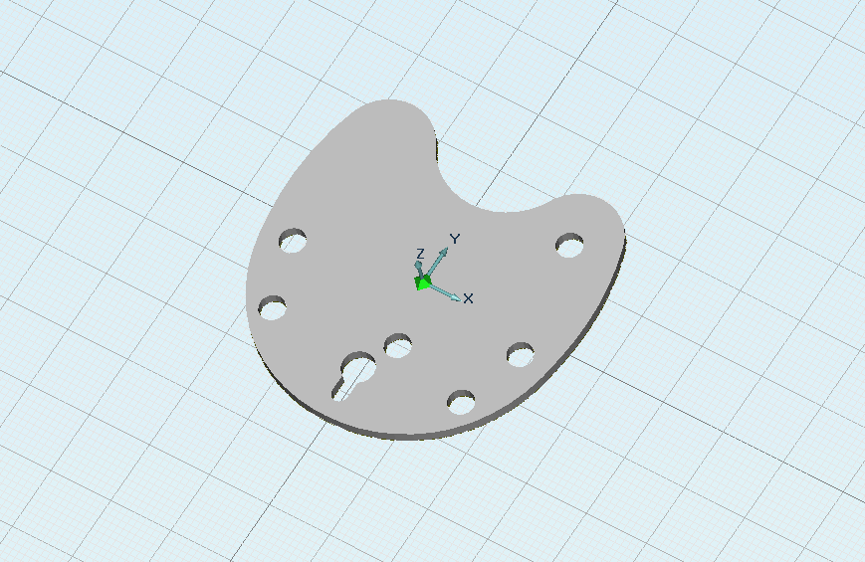

**3.Задняя стенка.** Чертёж построен инструментом окружность с заданным диаметром, тримирование. Деталь выполнена из фанеры 3мм.

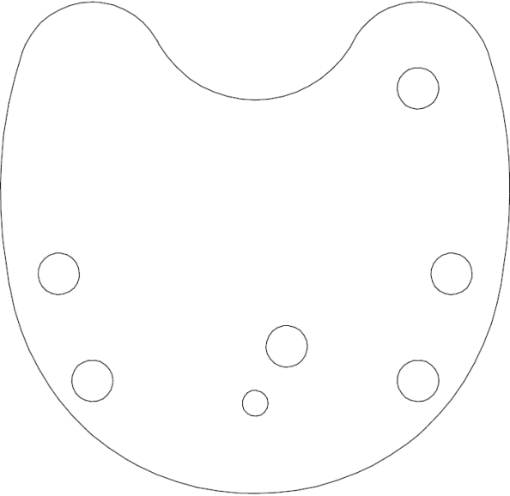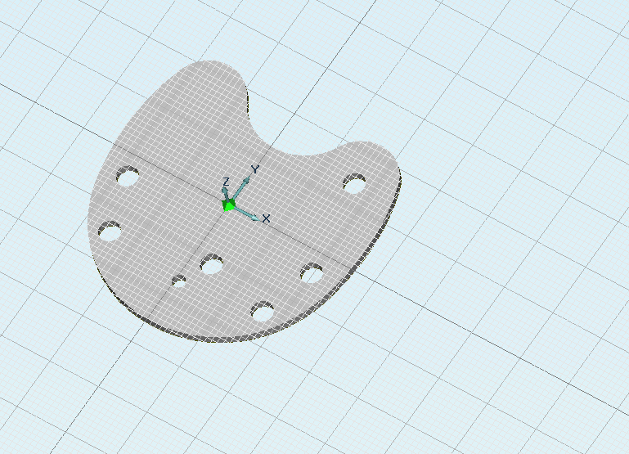

Вторая важная составляющая навесных замков – запорная дужка

**4.Дужка.** Чертёж построен инструментом окружность с заданным диаметром, ломаная, тримирование. Деталь толщиной 9 мм. Выполнена в количестве 3 штук из фанеры 3 мм, собраны на

клею.

.

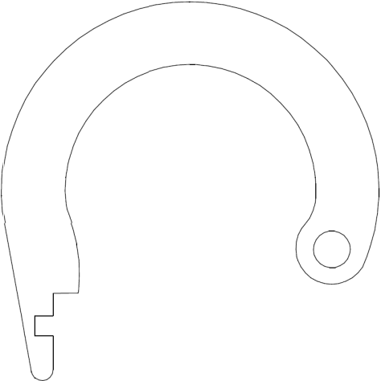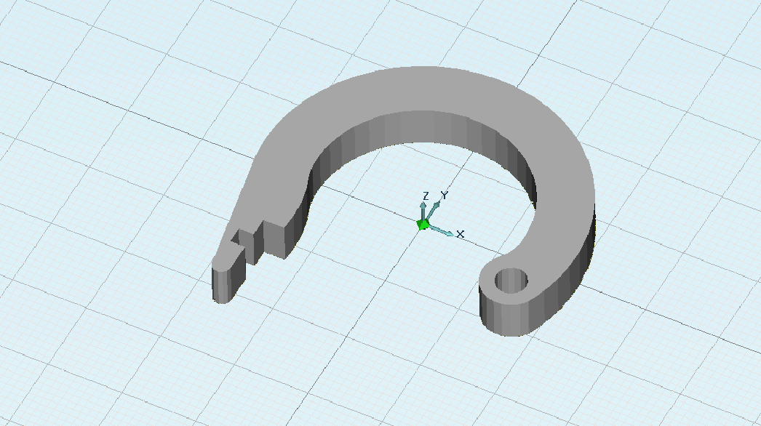

**5.Механизм отпирания.** Чертёж построен инструментом окружность с заданным диаметром, ломаная, тримирование. Деталь толщиной 9 мм. Выполнена в количестве 3 штук из фанеры 3 мм, собраны на клею.

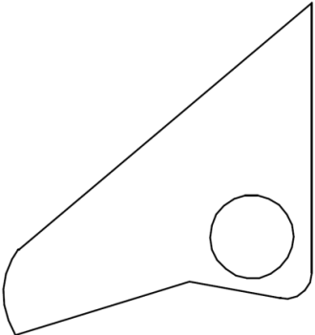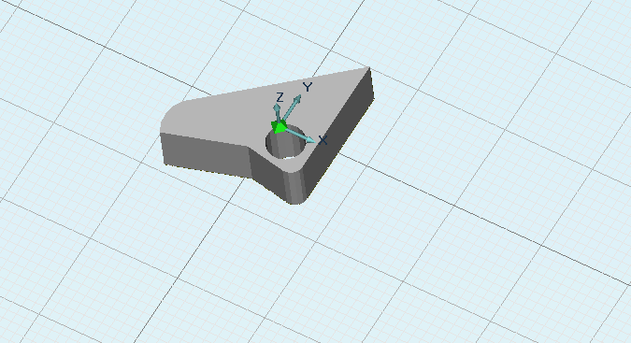

**6.Защёлка.** Чертёж выполнен инструментом прямоугольник и отрезок . Деталь выполнена из фанеры 3 мм – 1 штука.

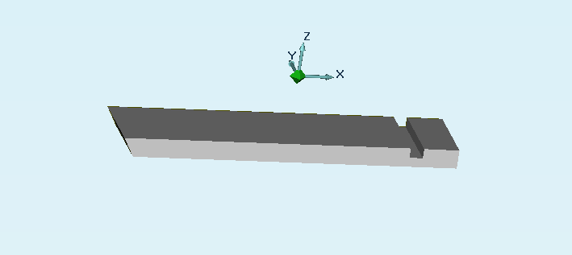

**7.Ключ.** Чертёж выполнен инструментами окружность и ломанная. Выполнена сборка элементов. Детальвыполнена из фанеры 3 мм.

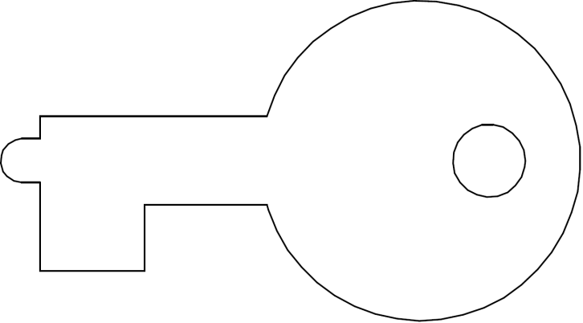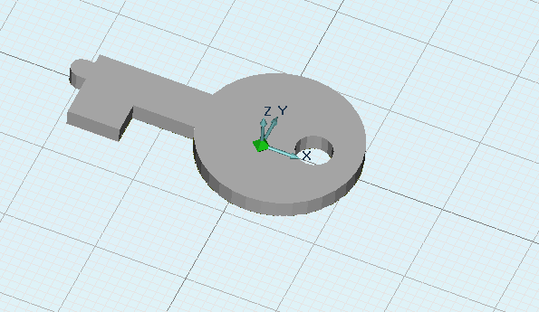

**8. Пружина.** При изготовлении пружины я столкнулся с неожиданной проблемой, фанера не обладает необходимой гибкостью. Решение пришло неожиданно, для изготовления использована бамбуковая пластина от кухонной салфетки.

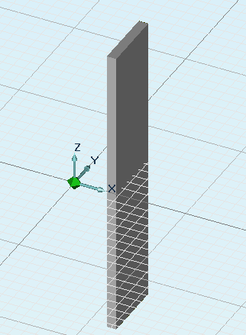

**Изделие в сборке**

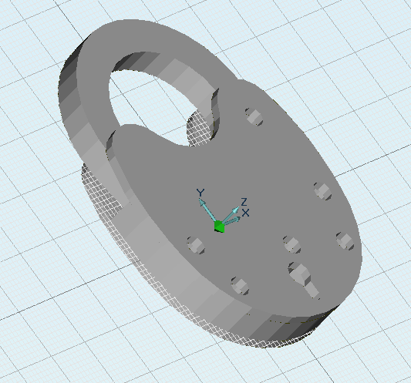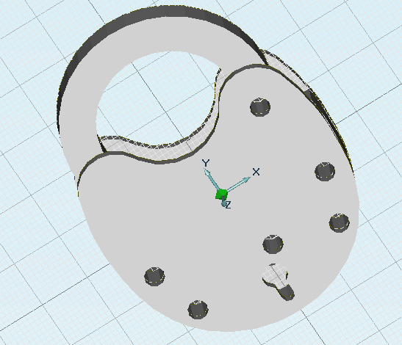

**Раскладка по листам.**

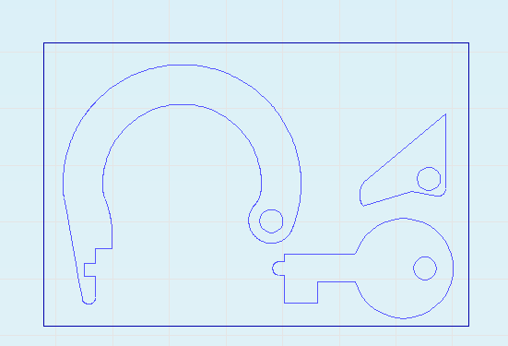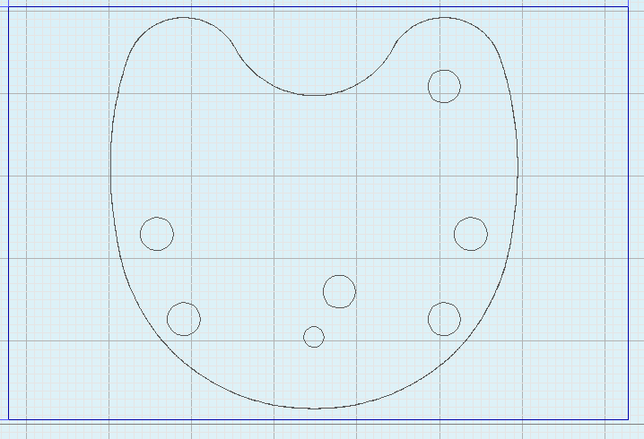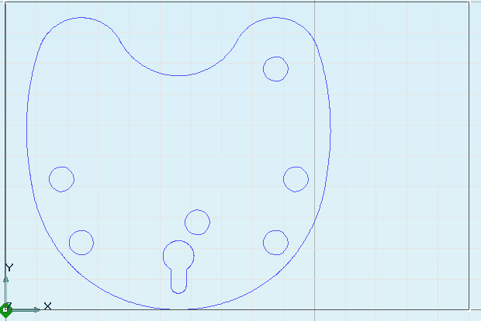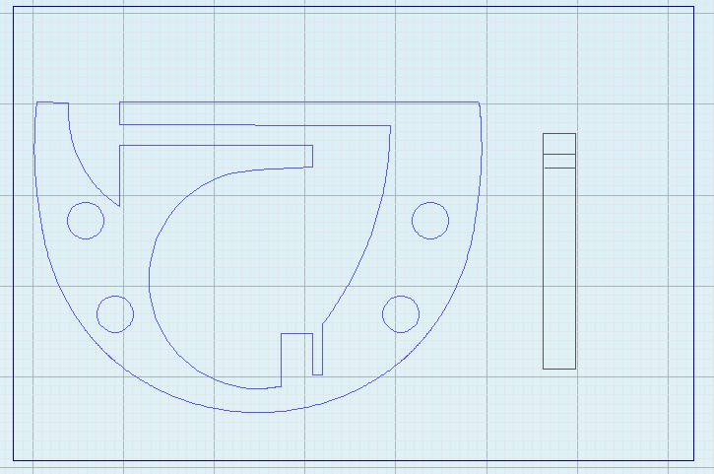

Технологический процесс. Фрезерование. Сверление отверстий.

Фрезерование внутренней стенки выполнено фрезой концевой двухзаходной 2мм

Рабочая подача 300 мм\мин

Фрезерование деталей 2,3,4,5,6,7 выполнено фрезой концевой 3мм

Рабочая подача 300 мм\мин

Изделие изготовлено из фанеры 3мм и оргстекла.

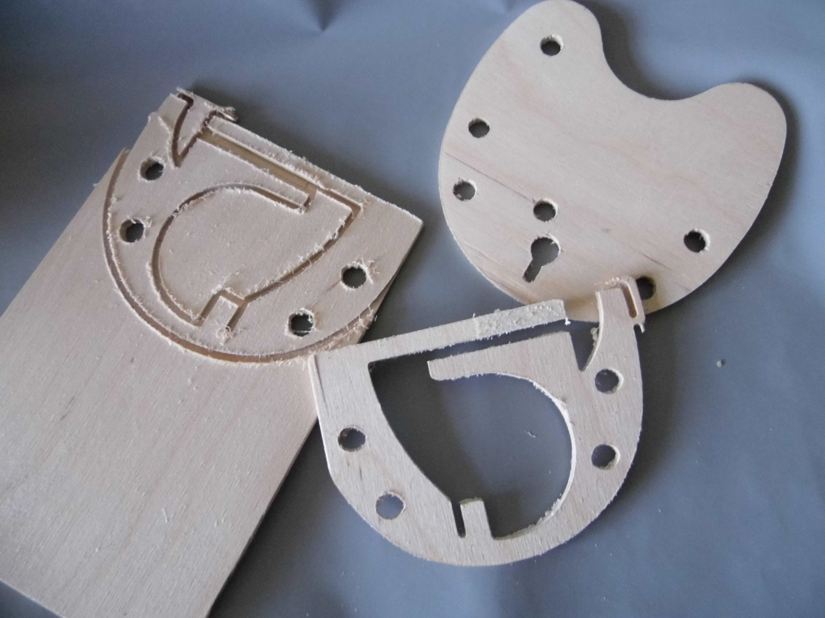

Детали обработаны морилкой.

Дужка замка, внутренняя стенка, механизм запирания собраны на клею из трёх деталей толщиной 3мм.

Корпус замка собран с помощью мебельного шканта.

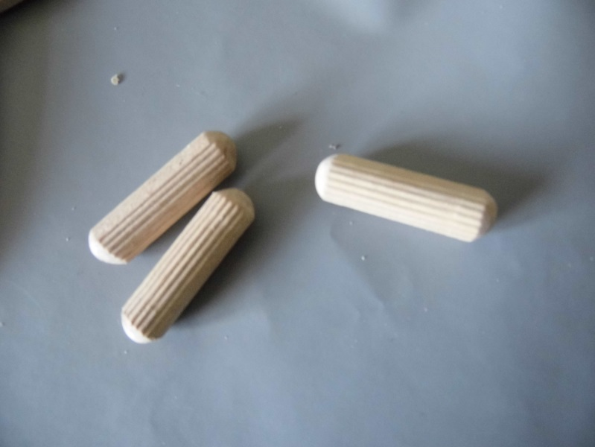

**Вывод:** Цель работы достигнута. Был изготовлен деревянный замок с работающим механизмом, который можно использовать для дизайна и как наглядный материал на уроках технологии.

**Готовое изделие**

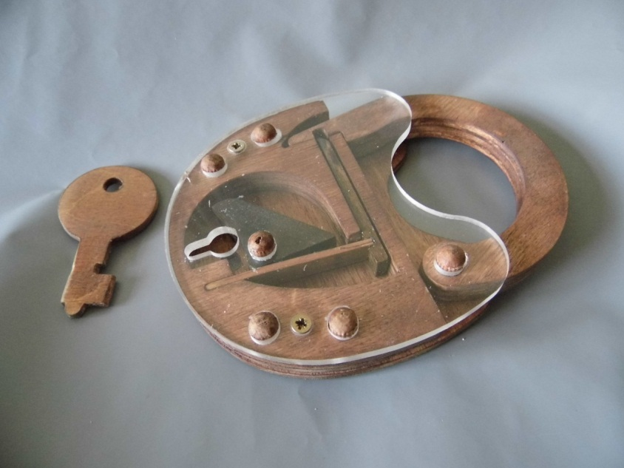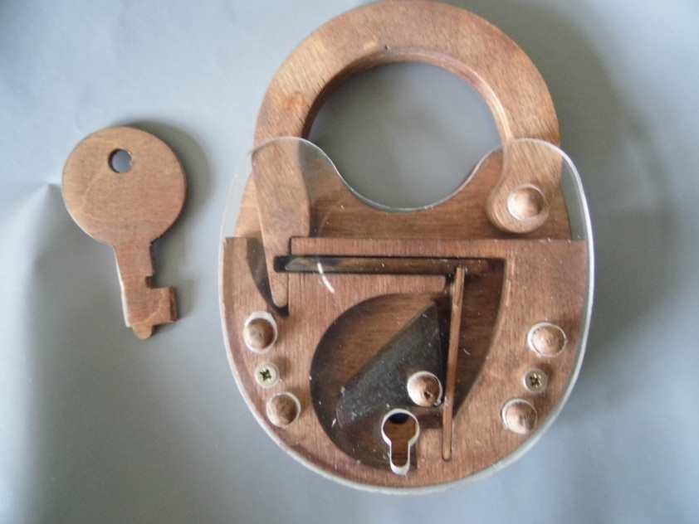

**Список используемой литературы:**

* Руководство для пользователя CAD/CAM/CAPP ADEM 8.0.
* Руководство для пользователя фрезерно-гравировального станка «MODELA MDX– 15».
* Системы автоматизированного проектирования технологических процессов, приспособлений и режущих инструментов. Учебник для вузов по спец. "Технология машиностроения", "Металлорежущие станки и инструменты"/С. Н. Корчак, А. А. Кошин, А. Г. Ракович, Б. И. Синицын; Под общ.ред. С. Н. Корчака. – М.: Машиностроение,
* ADEM CAD/CAM/TDM. Черчение, моделирование, механообработка. Авторы:Быков А.В., Силин В.В., Семенников В.В., Феоктистов В.Ю. – СПб.: БХВ-Петербург,2003.- 320с.
* Пантюхин П.Я., Быков А.В., Репинская А.В. «Компьютерная графика»